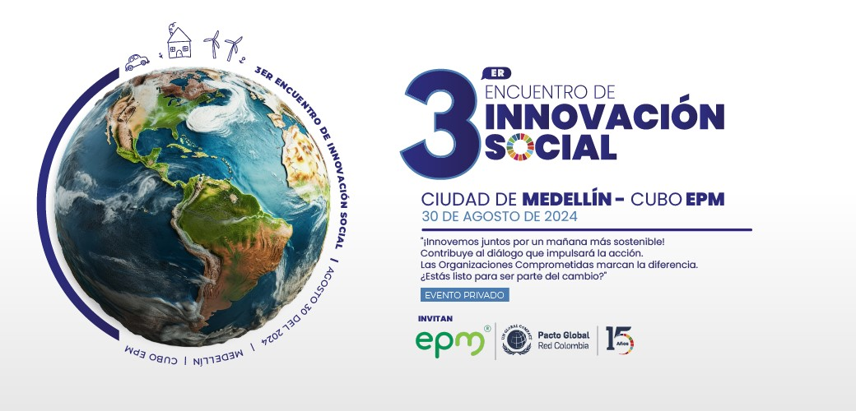
Tercer Encuentro de Innovación Social:
Innovemos Juntos por un mañana más sostenible.
Fecha: 30 de agosto de 2024
Lugar: Medellín, Colombia
Cubo - EPM
Anfitrión: EPM
Comité Organizador:
EPM, Comfenalco Antioquia, Urbaser, Schneider Electric, Escuela de Ingeniería de Antioquia, MOVISTAR
Nombre de la Organización
Práctica Innovadora – Porqué considera que debe estar en el panel.
ODS que impacta
Pilar de Pacto Global que Impacta:
Derechos Humanos
Estándares Laborales
Medio Ambiente
Lucha contra la corrupción
Descripción Breve
Resultados medibles.
Retos de la iniciativa
Datos de contacto

